สวาซิแลนด์'เปลี่ยนชื่อเป็น'เอสวาตินี
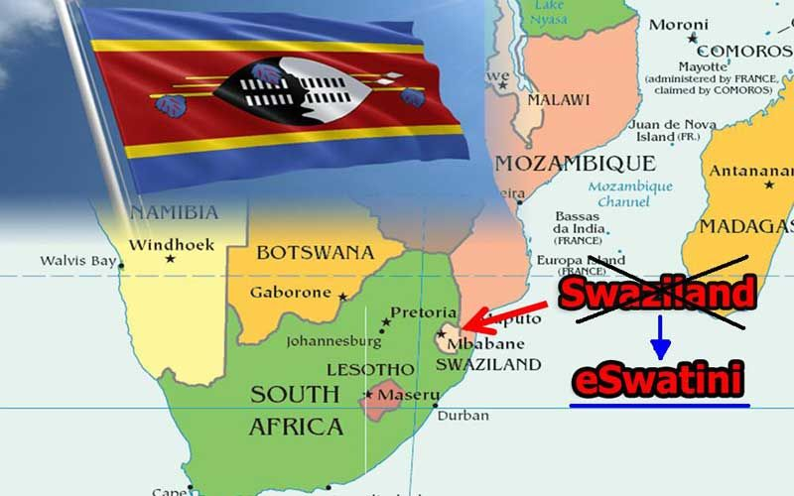

'สวาซิแลนด์'เปลี่ยนชื่อเป็น'เอสวาตินี' เผยเป็นนามดั้งเดิมก่อนถูกอังกฤษยึดครอง
20 เม.ย. 2561 สำนักข่าวอัลจาซีราของกาตาร์ รายงานว่า สมเด็จพระราชาธิบดี อึมสวาติที่ 3 กษัตริย์แห่งสวาซิแลนด์ ทรงประกาศเปลี่ยนชื่อประเทศเป็น “ราชอาณาจักรเอสวาตินี” (the Kingdom of eSwatini) เนื่องในโอกาสครบ 50 ปีที่ประเทศได้รับเอกราชจากอังกฤษ โดยพระองค์ทรงมีพระราชดำรัสว่า “อยากให้ประเทศกลับไปใช้ชื่อดั้งเดิม” เฉกเช่นบรรดาประเทศต่างๆ ในทวีปแอฟริกา ที่เมื่อได้รับเอกราชแล้วมักเปลี่ยนไปใช้ชื่อเดิมที่มีอยู่ก่อนจะถูกตั้งให้ใหม่โดยเจ้าอาณานิคม ดังนั้นต่อจากนี้สวาซิแลนด์ย่อมสมควรจะเป็นที่รู้จักในชื่อเอสวาตินี
รายงานของอัลจาซีรา ระบุว่า ก่อนหน้านี้ชื่อประเทศ “สวาซิแลนด์” ไม่เป็นที่ชื่นชอบของพลเมืองบางส่วน เนื่องด้วยเป็นการผสมกันระหว่างภาษาสวาซิซึ่งเป็นภาษาท้องถิ่นกับภาษาอังกฤษ และมีการเคลื่อนไหวให้เปลี่ยนชื่อประเทศมาแล้วหลายปี เช่นในปี 2558 สภานิติบัญญัติแห่งชาติมีการหยิบยกเรื่องนี้ขึ้นมาพิจารณา และ สมเด็จพระราชาธิบดี อึมสวาติที่ 3 ก็ทรงใช้ชื่อเอสวาตินีในสุนทรพจน์ก่อนหน้านี้
สมเด็จพระราชาธิบดี อึมสวาติที่ 3 แห่งสวาซิแลนด์
ภาพประกอบ : Al Jazeera , Reuters
สำหรับประเทศสวาซิแลนด์ หรือในชื่อใหม่คือเอสวาตินี มีพื้นที่ 17,364 ตร.กม. อยู่ทางตะวันออกเฉียงใต้ในทวีปแอฟริกา ได้รับเอกราชจากอังกฤษเมื่อปี 2511 เป็นประเทศที่ไม่มีทางออกทะเล เป็นประเทศเดียวในแอฟริกาที่ยังปกครองโดยระบอบสมบูรณาญาสิทธิราชย์ โดยสมเด็จพระราชาธิบดี อึมสวาติที่ 3 ทรงขึ้นครองราชย์ในปี 2529 เมื่อพระชนมายุได้ 18 พรรษา
อนึ่ง..รายงานข่าวยังกล่าวด้วยว่า ในช่วงแรกที่สวาซิแลนด์ได้รับเอกราชจากอังกฤษ มีความพยายามพัฒนาการเมืองแบบประชาธิปไตย กระทั่งในปี 2516 ราชวงศ์สวาซิแลนด์ออกประกาศห้ามพรรคการเมืองต่างๆ ลงสมัครรับเลือกตั้ง และเปลี่ยนแปลงสู่ระบอบสมบูรณาญาสิทธิราชย์นับแต่นั้นเป็นต้นมา แต่ก็ยังมีรัฐสภาอยู่โดยผู้ที่จะลงสมัครรับเลือกตั้งเป็นสมาชิกสภาผู้แทนราษฎร สามารถทำได้ในนามผู้สมัครอิสระ และหากได้รับเลือกตั้งต้องได้รับการรับรองจากกษัตริย์เสียก่อนจึงจะทำหน้าที่ในรัฐสภาได้
แต่การเปลี่ยนชื่อประเทศครั้งนี้ อาจเป็นความหวังอีกครั้งว่ารัฐธรรมนูญจะมีการแก้ไข รวมถึงการเปลี่ยนชื่อหน่วยงานราชการหลายแห่ง เช่น กองทัพ สำนักงานตำรวจแห่งชาติ และมหาวิทยาลัย บนดินแดนแห่งนี้ที่มีประชากรราว 1.3 ล้านคน และปัจจุบันยังมีปัญหาความยากจนและผู้ติดเชื้อเอดส์ (HIV-AIDS) อยู่มาก

